SEUR revoluciona la gestión de las devoluciones a golpe de clic
- La gestión eficiente de las devoluciones es una de las demandas de los consumidores online, que exigen cada vez más que este proceso sea tan sencillo como el de entrega
- Conscientes de esta necesidad, SEUR ha desarrollado un portal de devoluciones que permite a los clientes realizar esta gestión en tan solo tres pasos, pudiendo elegir entre una recogida a domicilio o en una tienda de la compañía
- Para las e-commerce supone un paso más a la hora de ofrecer una experiencia de compra online satisfactoria y fidelizar a sus clientes, al proporcionarles un servicio fiable y sencillo para la devolución de sus productos
Madrid, 13 de abril de 2016. Una de las tendencias que más importancia está cobrando en el proceso de compra online es la posibilidad de devolver el producto en el caso de que no se ajuste a lo esperado. Es más, para algunas marcas, como las que venden ropa o calzado, el probador se ha mudado a las casas de los consumidores y la devolución de productos se ha convertido en una práctica habitual.
Según un estudio realizado por DPDgroup, al que pertenece SEUR, los jóvenes europeos consumidores online (los llamados millenials) afirman revisar las condiciones de devolución antes de realizar una compra online. Una gestión de la logística inversa ágil, transparente y flexible constituye un elemento clave para una tienda online a la hora de generar confianza.
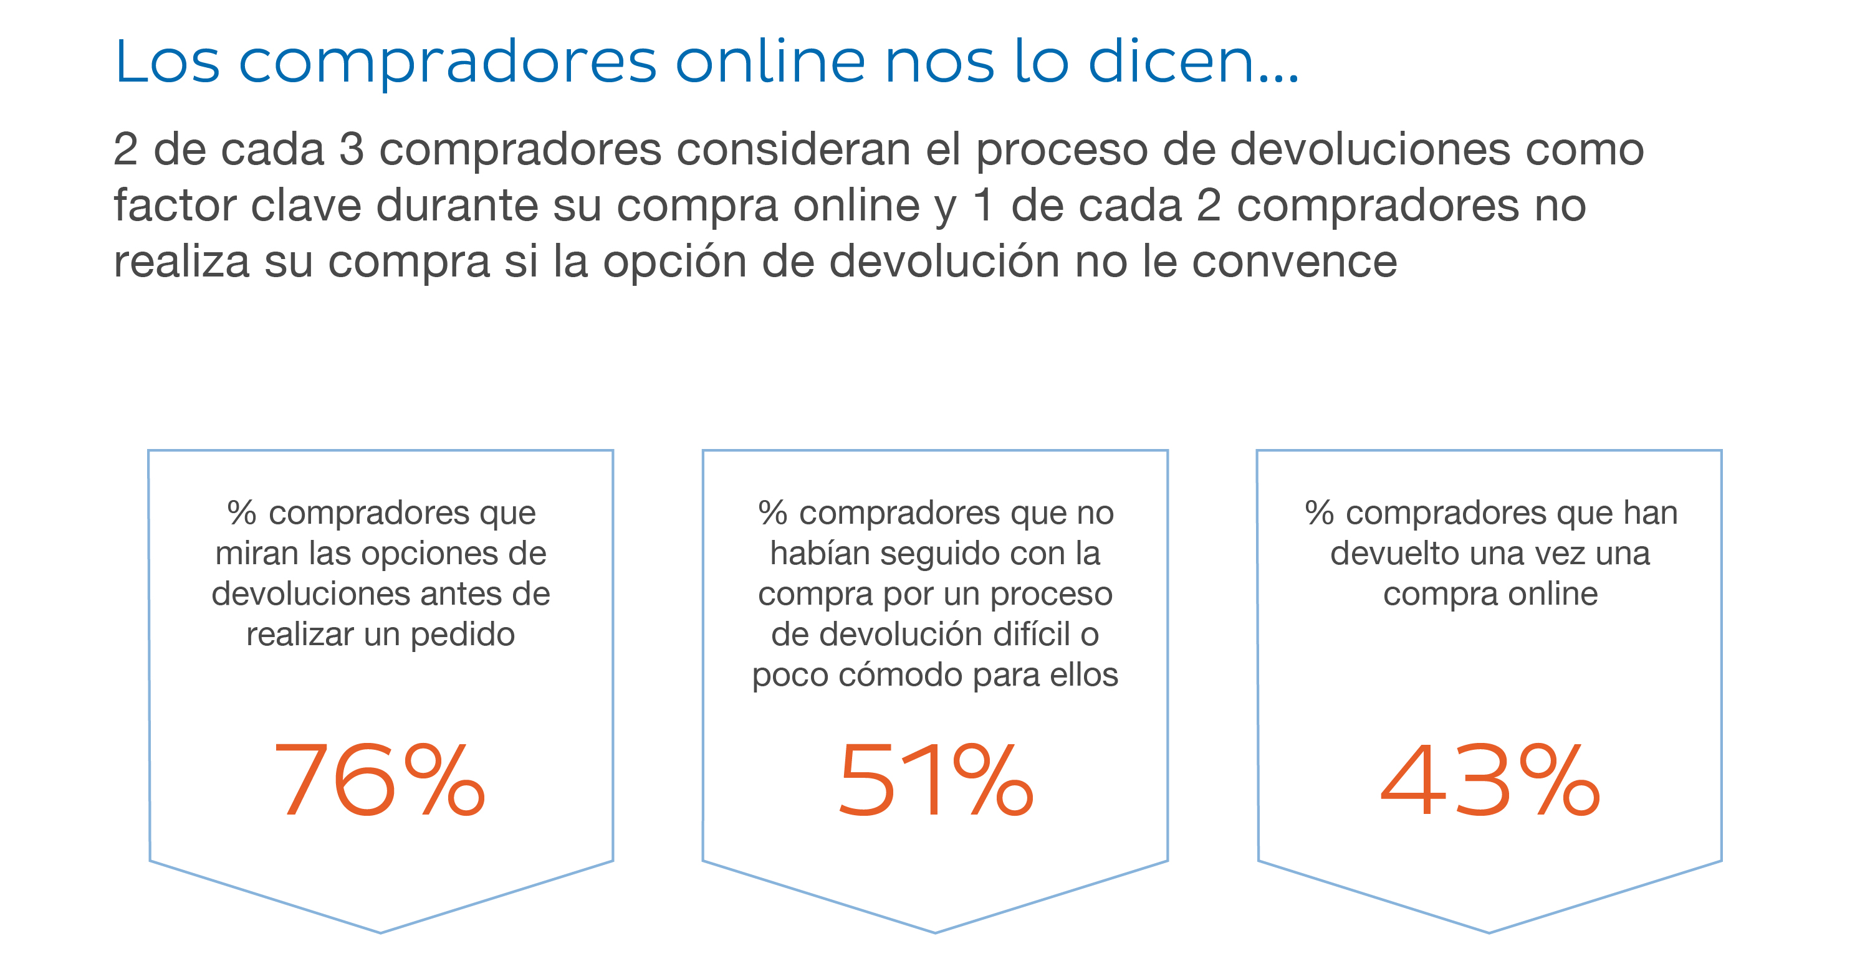
*Fuente: estudio realizado por Research Now
Portal e-devoluciones de SEUR
SEUR ha desarrollado un innovador portal de devoluciones que permite gestionar la devolución de las compras online, así como el envío de productos para reparaciones y mantenimiento, de una manera cómoda, rápida y flexible.
- Una experiencia cómoda
Una plataforma responsive para poder acceder desde cualquier dispositivo y lugar.
- … rápida
Con un proceso que se completa en solo tres pasos y en apenas un minuto.
- … flexible
Y que otorga al consumidor online todo el poder sobre su devolución, ya que podrá hacerla donde él quiera, ya sea a través de una recogida en la dirección más conveniente (domicilio u oficina) o entregar la devolución en una tienda SEUR. Para ello, la compañía pone a disposición sus más de 1.200 puntos de conveniencia, SEUR Pickup, que cuentan con horarios amplios de lunes a domingo, cubriendo todas las necesidades.
También elegirá cuándo, indicando el día y la hora en la que quiere que pasen a recoger su pedido o entregándolo en uno de los puntos de venta dentro de los cinco días siguientes.
Además tanto el comprador como el vendedor estarán informados en todo momento del estado del envío, dando así más seguridad y transparencia a todo el proceso.
¿Y cómo se benefician las tiendas online?
SEUR pone a disposición de las e-commerce un valor añadido apreciable por el cliente final que se traduce en un incremento de la satisfacción del proceso de compra y que está íntimamente ligada a la capacidad para fidelizar al comprador online. El acceso a este portal se basa en las mismas premisas de comodidad y facilidad, así que el vendedor lo único que tendrá que hacer es facilitar el enlace al cliente a través de su página web o bien en un email para que sea él mismo quien gestione su devolución como mejor le convenga, sin necesidad de intermediarios.
El lanzamiento de este portal sigue la línea de las últimas soluciones desarrolladas por SEUR, especialmente dirigidas al sector del comercio electrónico y que buscan dar respuesta a las nuevas necesidades, tanto de compradores como de vendedores. Con una fuerte inversión en innovación y transformación digital se ha posicionado como el operador logístico más especializado en el entorno online, ofreciendo una clara ventaja competitiva para las tiendas virtuales, basada en la personalización, la seguridad y el máximo control de los envíos a los clientes. Todo ello, en un entorno omnicanal y de la forma más personalizada y simple posible.
En este vídeo puedes ver el funcionamiento del portal:
https://www.youtube.com/watch?v=hsfx-kK-bpk

Acerca de SEUR
SEUR es la compañía referente de transporte urgente en España y Portugal. En nuestro constante compromiso con la innovación, hemos diseñado nuevos servicios y soluciones que sitúan a nuestros clientes en el centro del proceso de entrega, tales como Predict, por la que informamos de la ventana horaria de 1 hora en la que será entregado el pedido online o SEUR SunDay y SEUR SameDay, que nos permiten realizar envíos en domingo y en el mismo día, respondiendo a las nuevas necesidades de urgencia de los consumidores.
Con más de 1.200.000 clientes y 6.600 empleados, entregamos más de 95 millones de paquetes al año, manteniendo una firme apuesta: ser el mejor socio logístico con el que trabajar, a la vez que mejoramos la experiencia de nuestros clientes para ofrecerles soluciones innovadoras y sencillas, que facilitan y flexibilizan el proceso de envío y entrega de paquetes.
Somos parte de DPDgroup, una de las mayores redes internacionales de transporte urgente que integra a más de 30.000 personas y una red de 22.000 puntos de conveniencia, lo que nos permite hacer entregas en más de 230 países a través de cuatro marcas: DPD, Chronopost, Interlink Express y SEUR.
DrivingChange ™ es nuestro compromiso con la Responsabilidad Social Corporativa, ya que trabajamos cada día en convertirnos en un socio responsable para las personas, las empresas y las comunidades con las que trabajamos estrechamente, donde podemos tener un impacto directo y positivo.

Para más información:
http://www.teloenvioporseur.com/
http://www.facebook.com/seur.es
https://twitter.com/SEUR
http://saladeprensa.seur.com

Gabinete de prensa/ Agencia de comunicación SEUR
Dpto. Comunicación y Marca SEUR:  Carmen Queipo de Llano  91 322 25 23  Laura Gonzalvo  91 322 27 52  laura.gonzalvo@seur.net | Elena Barrera  TINKLE  91 702 10 10  ebarrera@tinkle.es

